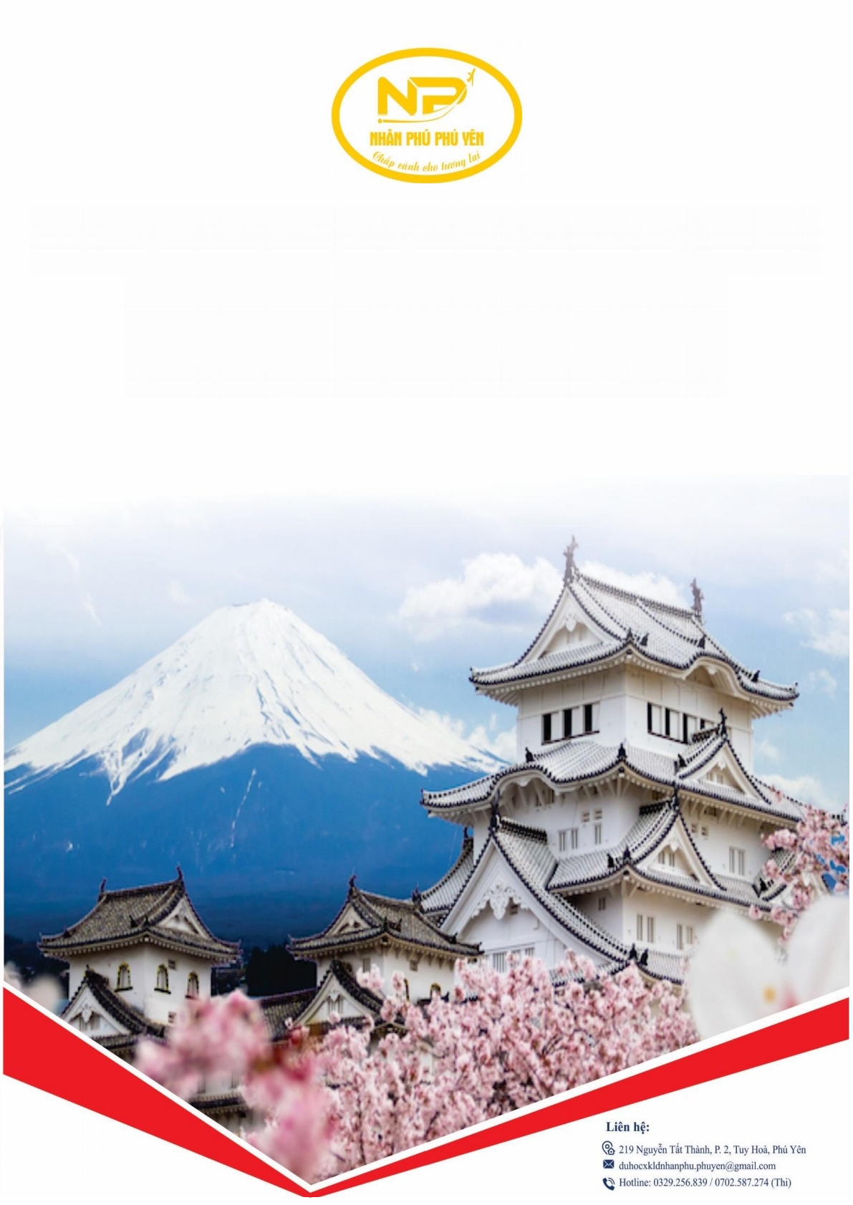
CONG TY TNHH DAO TAO NGOAI NGU VA TUVAN DU HOC
NENPHŮ

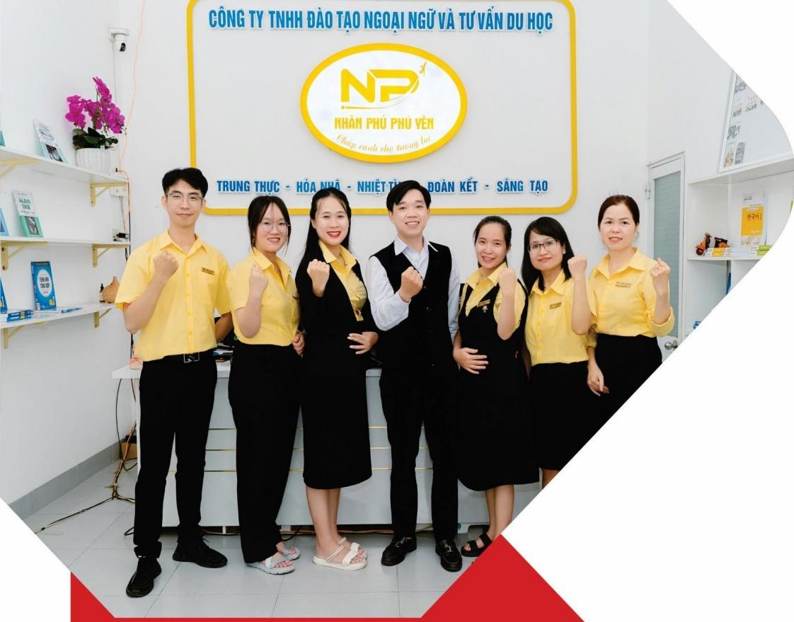
GIÓI THIEU CONG TY
Ngày thành lập:20 tháng6nǎm 2023

Cong ty TNHH Dào tao Ngoai ngữ và Tu ván Du hoc Nhân Phú dược thành lập vào ngày 20 tháng 6 nǎm 2023.Dén với DU HOC NHAN PHU,các hoc vien sẽ luôn nhận dược su tu ván nhiệt tinh, hiệu qua cho từng trường hop.Với TAM NHIN,SU MENH và MUC TIEU dược dinh huớng rǒràng,với chi phí thấp nhất không qua trung gian,chúng tôi liên he làm việc trực tiep với tat cả các truờng tai Nhật Ban và HanQuôc.Chúng tôi tự hào là don vichuyên cung cap các chưong trinh dào tao ngoai ngũ chat lượng cao và là DON VI DAU TIEN TRUC TIEP ĐDAO TAO VA TU VAN DU HOC TAI PHÚ YEN,mang tói cho hoc vien su hỗ tro tốt nhát,là chỗ dựa vững chác cho những bước chan dầutien huớng tới giac mo Du hoc Nhật Ban,Han Quôc của hoc vien.
Chúng tôi không chi phuc vuhoc vien tai Phú Yen mà còn hỗ trợ các ban trẻ tù khap các tinh thành khác nhau,thông qua các hình thúc tu vân trực tuyen và các chuong trình tu van luu dộng nhu Lâm Dông, Khánh Hoà,Binh Dinh,Dông Nai,CàMau,Båc Ninh,.

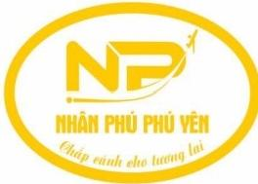


Muc luc

Với sứ mệnh dồng hành cùng bước thành cong cua NHAN PHÚ,chúng tôi luôn theo dõi buớc thành công của ban.

Thu mời Dich vu cung cấp chinh 10

Thông tin công ty Hinh anh tieu biểu 14

Lĩnh vực hoat động Cam két dich vu 18


Co sở pháp lý Những thành tựu dat dược

Tam nhin-St menh-Muc tieu | 08 Lời cam on

CONG TY TNHH ĐAO TAONGOAI NGŮ VÀ TU'VÁN DU HOC NHAN PH |03

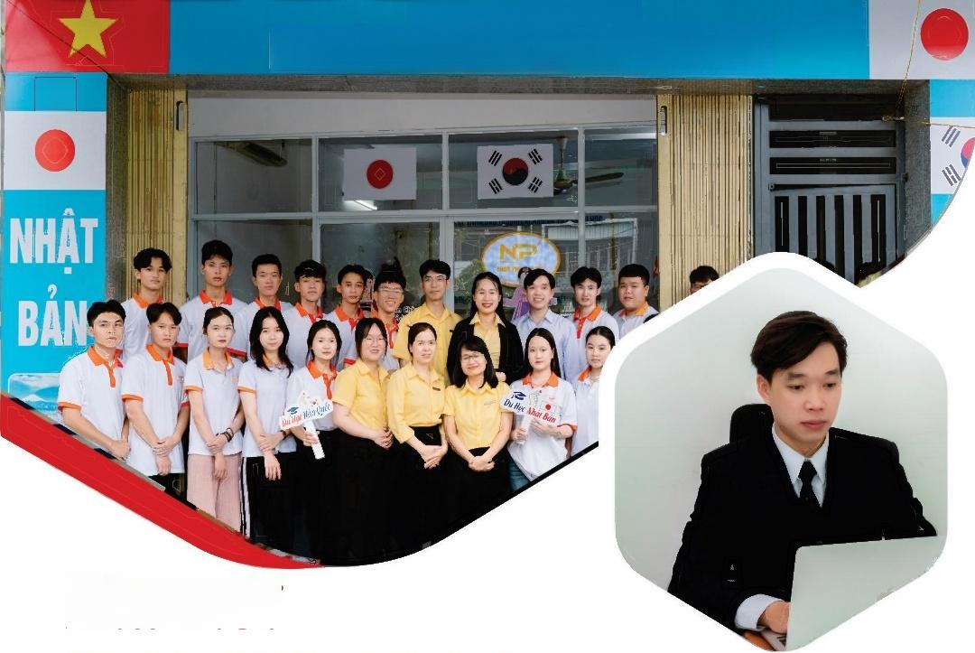
CONG TY DU HOC
NHAN PHU PHU YEN
219

Thư moi
Kính gửi:Quý khách hàng cá nhân/don vi.
Công ty TNHH dào tao và tu van du hoc Nhân Phú xin kính gủri tói anh/chi lời chào trân
trong và hợp tác!
Công ty du hoc Nhân Phú dược thành lập theo quyết dinh của Ban giám dốc Công ty vói chúc
nǎng chính lien két vói các truờng tai Nhật Ban,Hàn Quốc,Lao động xuất khấu Nhật Ban,trong
việc mở rộng hợp tác dào tao,tuyen sinh,tu van cho hoc sinh,sinh vien Việt Nam có nguyện
vong didu hoc và làm việc tai nuớc ngoài.
Với dội ngũ cán bộ và nhân vien chuyen nghiệp,nhiệt tình,dày dǎn kinh nghiệm tổ chúc các khóa dào tao tieng Nhật Ban,tieng Hàn Quốc,và bồi duỡng kĩ nǎng song cho hoc vien truớc khi
sang du hoc.Trong nhiều nǎm qua,Công ty du hoc Nhân Phú dã hop tác rất hiệu qua với nhiều trường.Các chương trình du hoc của công ty dược quý phu huynh hoc sinh cùng đồng nghiệp
dánhgiá là don vicó chat lượng vàuy tín rat cao.
Dể công tác dào tao và tuyển sinh ngày càng tót hon,Công ty du hoc Nhan Phú mong muốn có
su lien kết,hợp tác vớiQuý khách hàng dếtuyến sinh hoc sinh cónguyện vong didu hoc nói trên.
Rất mong nhận dược sựủng hộ,hợptác của anh/chilà niem vinh hanh cho công ty chúng tôi.
Kinh thu!

Công ty TNHH dào tao ngoai ngữ và tu ván duhoc Nhân Phú-PhúYen
Dia chi:219Nguyễn Tất Thành,Phuờng2,Tuy Hoà,PhúYen.
Diện thoai:0329-25-839/0384-929-939


P.A1PICn CONG TY
Ký ten,aung dau)
2
GIÁM BOC
NGUYEN THE LONG

04 |CONG TY TNHH ĐAO TAO NGOAI NGŮ VA TU VAN DU HQC NHAN PHÚ

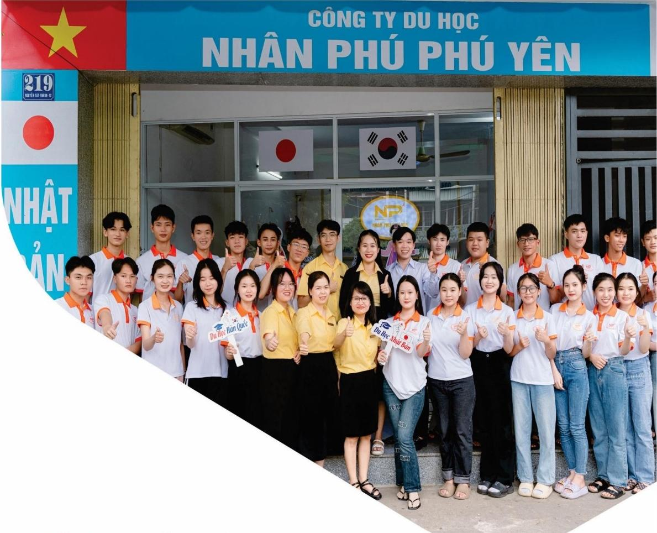
Thông tin công ty
· Ten công ty: Công ty TNHH Dào tao ngoai ngǔvà Tu ván du hoc Nhan Phú

口 Dịa chỉ: 219 Nguyễn Tất Thành -Phuòng 2-Tuy Hoà-Phú Yen

□ Hotline: 0329.25.6839/0702.587.274(Thi) Website: www.nhanphuphuyen.edu.vn

□ Gmail: duhocxkldnhanphu.phuyen@gmail.com

R Fanpage: www.facebook.com/duhocPhuYen2023/ www.facebook.com/tiengnhattaiphuyen


Lĩnh vực hoat dộng

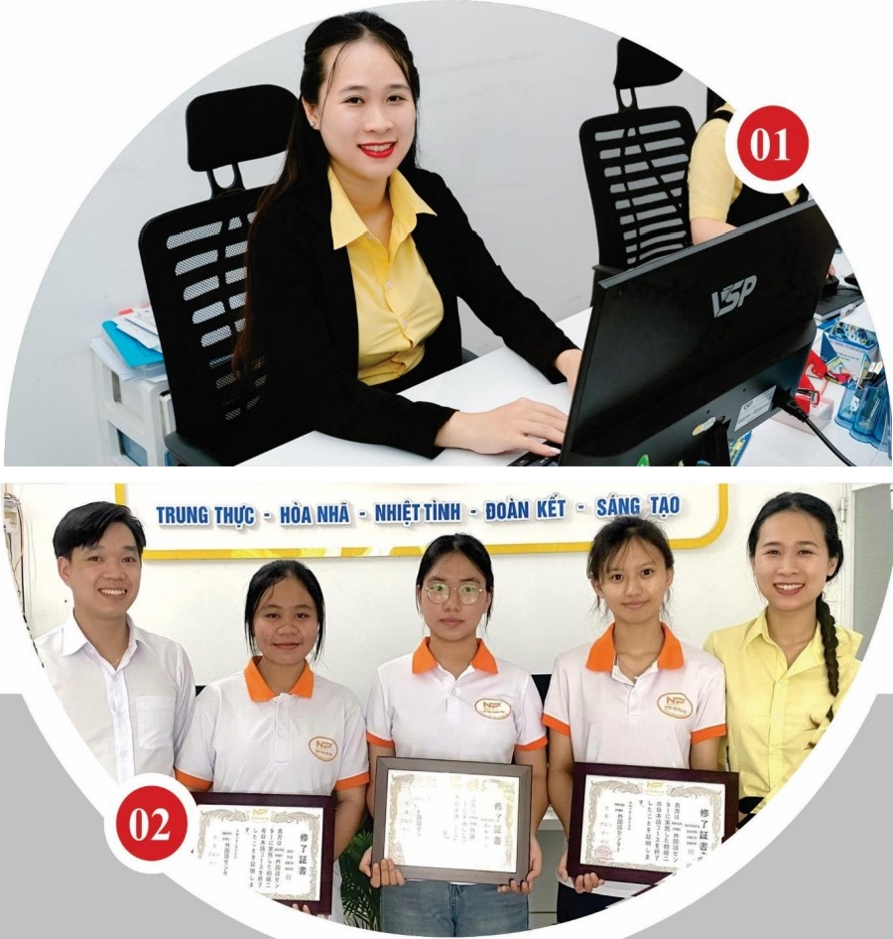



Tu van du hoc Nhật Ban,Han Quoc Dich vu chuyén dói Visa


Dào tao ngoai ngr tieng Nhật,tiếng Han

06 |CONG TY TNHH ĐAO TAO NGOAI NGŮ VA TU VAN DU HQC NHAN PHÚ

Co sở pháp lý

CQNGHOAXAHOICHŮNGHIAVIĘTNAM
so KEHOACH VADAUTU TINH PHU YEN
Dgc lip-Tv do-Hąnh phúe
PHONG DANG KÝ KINH DOANH
GIAYCHÓNG NHANDANGKÝDOANH NGHIĘP
cONGTYTRACH NHIEMHUHAN MOT THANHVIEN
Mi so danh nghiep:4401106473
Dang kylàin du:ngày 20 tháng O6 nǎm 2023
1.Ten cōng ty
Ten cōng ty viét bing iéng Viét;CONGTY TNHH ĐAO TAONGOAI NGŮ VA TU VAN DU HOC NHAŇ PHÚ
Ten cóng ty viét bàng tiěng muróc ngoůi:
Ten cōng ty viet tát:
2.Dja chi tru so chính
219 Nguyěn Tát Thanh,Phrong 2.TP Tuy Hoà,Tinh Phi Yen,Viet Nam

Bien thoqi:0329256839  Email:duhocxkldznhanphu.phugpen@gmail.com  3.Vón dièu lę 1.000.000.000 dòng  Bång chū:Motny dóng  4.Thóng tinvě chu so hūu  Ho và těn:NGUYĚN THE LONG  Sinh ngiy:03107/1995 Dan toc:Kinh | Fax:  Website:  Giói tinh:Nam  Quóc tich:Vi@t Nam
Loai giáy tò pháp ly cùa cá nhán:Thecǎn ciroc cóng dán
So gily tò pháp lý cùa cá nhan:040095011756
Ngày cap: 25/08/2022 Noi cáp:Cuc cānh sá QLHC vé TTXH.
Diachi hung tru:Thōn Kim Dien,Xa Lic Nga.Thanh phóBao Loe,Tinh Lám Dong. Viet Nam
Dia chi lien lac:219 Nguyěn Tát Thành,Phuròng 2,TP TuyHoà,Tinh Phú Yen.Viet Nan
5.Nguòidai dién theo pháp lujtcia cōng ty

UBND TINH PHŮ YEN  so GIAO DUCVA DAO TAO  S&:860 /GCN-SGDDT | CQNG HOA XAHOICHŮ NGHIA VIET NAM Djc lap-Ty do-Hanh phúc  Phú Yen,ngày2{tháng 9 nǎm 2023
GIAY CHUNG NHAN
DANGKÝ KINH DOANHDICHVU TUVÁNDUHOC
GIÁM Bocso GIAO DyCVA DAO TAO
Cān ch Quyér dinh so 22/2021/QD-UBND,.ngày 09/8/2021 cia UBND tinh Phu Yen wě viéc ban hanh "Quy dinh chic nāng,nhiem vu.quyen han wà co cáu tó chice cia S
Giao duc wà Dao tao;
Can cú Nghi dinh 46/2017/ND-CP ngày 21/4/2017 cia Chinh phi Quy dinh vě diěu kién dau tr và hoat dōng trong līnh vue giáo due và Nghi dinh 135/2018/ND-CP,ngày 04/10/2018 cia Chinh phu ve sira dbi,bo sung mót so dieu cia Nghi dinh so 46/2017/ND CPngày 21/4/2017 cia Chinh phi Quy dinh we dieu kien dàu te và hoqt dóng trong linh vuegiáo due;
Cān cú Nghi dnh so 86/2021/ND-CP,ngày 25/9/2021 cia Chinh phu Quy djnh vifc cóng dán Viet Nam ra nuóc ngodi hoc tp.gidng day,nghien cinu khoa hoe vi trao
doi hoc thuāt;
Xer ho so xin dǎng kí kinh doanh dich vw te ván du hoc cia CONGTY TNHHDAO
TAO NGOAI NGO VATU VANDUHOC NHAN PHŮ(MSDN4401106473);
Theo de nghi cia Truōng phong Giáo duc Trung hoe-Thurong xuyen,SG Giáo duc wà Ddo tao;
QUYETDINH:
Dièu 1.Ching nhin:CONG TY TNHH DAO TAO NGOAI NG0 Vλ TU VÁN DU HOC NHAN PHU;
Dia chi:219 dròng Nguyěn Tht Thành,phuòng 2,thành phó Tuy Hoa,tinh Phú Yen; Dięn thoui 0329256839;
Email:duhocxkldnhanphu.phuyen@gmail.com;
Duoc tó chúc hout dong kinh doanh dich vu tu ván du hoc Nhit Bin.
Dièu 2.CONG TY TNHH DAO TAO NGOAI NGO VA TU VAN DU HOC NHAN PHŮ có trách nhięm thue hięn dúng các quy dinh hiěn hành cua Nhà nuóe vè hoat dōng
dich vu tu van du hoc.
Dièu 3.Giáy chúng nhān này có hięu lue thi hành và có giá tri trong thoi han 05 năm ké tùngày ký . CHNaTHCBisoNAY
Diěu4.SG Giáo gic:yàDag ao.Tnuóng phòng Tó chúc cán bó,Thú truong các don vi lien quan và CONG TY DNHHDAOTAONGOAINGO VATU VANDU HOC NHAN

  PHU chju trách nhiemshy(hnhQye inbnayl.  Nhu Dieu4;  -UBND TP.Tuy Ho n  -Phòng PA03 Cōngi mbr  -Lnu:VT,GDTHT  Gg IaSD PHLCOsG9  Noni nhin:  fiin Van Qai |   6LMBÓC  Tràn Khác Ll

THÉLONG
*Ho
Chuc Sinh
vàtěn:NGUYEN
Giói tinh:Nam
danh:Giám dóce
Dan tóc:Kinh
ngày:03/07/1995
tich:Viet Nam
Quóc
Loqi giay tà pháp ly cúa cá nhan:The cǎn cnóc cong dán
So giy to pháp ly cúa cá nhin:040095011756
Ngày cap: 25/08/2022 Nci cap:Cuc cdnh sár QLHCvě TTXH
Dia chi hrong trů:Thón Kim Dien,Xa Lic Nga.Thainh phó Bao Lic,Tinh Lam Dong. Viet Nam
Dia chi lien le:219 Nguyěn Tár Thanh,Phurong 2.TP TiuyHod,Tinh Phú Yen,Ner Nam
TRUONG PHONG

PHO TRUONGPHONG
myul

Kuyjnb.lcoli

UBND TINH PHŮYEN CONGHOAXA HQICHŮ NGHLA VIETNAM
sO GIODUCVADAOTAO Dic lip-Tudo-Hanh phúc
só:908 /QD-SGDDT Phú Yen,ngày 05 tháng 10 nām 2023
QUYET DINH
Vè vie cho phép thành lip Trung tim Ngoqi ngū Nhin Phu
GIÁM DOC so GIAODUCVA DAO TAO PHU YEN
Cān cú Quyé dinh so 22/2021/QD-UBND ngày 09/82021 cia UBND tinh Phú
Yěn wě vic Ban hành Quy dinh chic nǎng nhiém ww,quyen han wà co cau tóchic cia SG Gldo duc vi Dio tao tinh Phú Yen;
Vān bán hop nhár sb 07VBHNBGDDT ngay 0/112018 cia BG Ghdo die w Bio tao ve vife xdc thae wǎn bin hop nhát Nghj djnh“Quy dinh ve dieu kién dau tur vwà hout dpng trong linh vye giáo dwe”;Thóng tr so 21/2018TT-BGDDT ngay 24/8/2018
cin BG Giáo duc wà Bao tao "Ban hinh qui che tó chic và hout dóngcia trung im
ngoai ngi,tin hoe";
Cān ch Ho so xin thaành láp Trung tām Ngoai ng Nhin Phú chia Cóng ty TVHH Ddo tao Ngoqi ngi wi Tr ván du hoe Nhán Phu,Bién bin kiem tra cia Doàn kiem tra dieu kin thành lip Trung tám Ngoqi ngi Nhán Phu ngày 03/10/2023 cia SG Giáo due
và Dao tao;
Theo de nghj cia Truong phong Giáo due Trung hoe-Thròng xuyén,So Giáo
ducvì Ddo tao.
QUYETD[NH:
Dièu 1.Cho phep thành ltp Trung tām Ngoqi ngū Nhin Phú(tén tiéng Anh; Nhan Phu Forign Languges Center)dt ti sb 219 durong Nguyěn Tht Thinh,phurong 2, thinh phó Tuy Hoa,tinh Phú Yen;
Cóng nhin Bà Lrong Thi Trong Thi,sinh nǎm 1997,CCCD sb 05419700958 do Cuc CSQLHCvè TTXH cap ngiy 11/82021,thuròng trú thōn Minh Dic,xi Hòa Kien,huyen Phuú Ho,tinh Phú Yen;trinh do.chuyěn món:Cù nhán Ngōn ngū Anh giů chuc Giám doe Trung tim Ngopi ngǔNhán Phú;nhiem ki Giám de Trun tim là OS nǎm ke tu ngly Quyet dinh có hieu lre;
Trung tám Ngoqi ngū Nhan Phú lì co sò giáo duc thuòng xuyén ve dào tao,bbi duōng ngoi ngū cia hi thóng giáo duc quóe dǎn.Trung tām co tur cách pháp nhin,có con dau và ti khoin riengde hoat dóng.
Dieu 2.Trung tim Ngopi ngū Nhān Phú có co cáu tó chúc và hoat dong theo Quy che tb chúre va hoat dōng cun trung tim ngopi ngu,tin hoc ban hành kèm theo Thōng tu s621/2018/TT-BGDDT ngày 24/8/2018 cùa Bo Giáo dye và Dao tao vi theo su quin ly, thanh tru,kiem tra cua SG Giáo duc và Dio tao.

Diěu 3.Truong phòng Giáo duc Trung hoc-Thuòng xuyen;Truōng phōng Tó chúc cán bi;Thu truòng các co quan,don vi co liěn quan;Trung tim Ngoi ngǔNhin Phú vì Bi Lurong Thi Trong Thi chju trích nhięm thi hành Quyet dinh này ke tù ngày ki/
N-Norhaniu:3;
GIÁM DÓc
- Phǒng GDDT TP Tuy Hòr;
-Lnu:VT,GDTrHTX
Trin Khie Lě

CONG TY TNHH ĐAO TAO NGOAI NGŮ VÀ TU VÁN DU HOC NHAN PHÚ

07

Tam nhin-sú menh
Với sú mệnh đồng hành cùng bước thành công của
luôn theo dõi buớc thành công của ban.





NHAN PHÚ,chúng tôi



Tam nhìn Sú mệnh
DU HOC NHAN PHÚ huóng tói một Với sú mệnh giúp đõ các ban hoc vien
to chúc giáo duc bao gôm các linh vực: có một hành trang tốt nhat truóc khi
Du hoc,Dào tao,Dinh cu giúp người qua hoc tập và làm việc ở các nước
Việt nâng cao tri thúc và cuộc sông tôt phát trien,Du hoc Nhân Phú có đội
đep hon.Công ty thay rang các ban tre ngũ giáo vien chuyên trách từ 5-10
ở Phú Yen dang có nhieu tiem nǎng nǎm kinh nghiệm làm việc,với tinh
phát trien neu có co hội dược tiep cận than dầy nhiệt huyet,cùng với mói
và hoc tập nen vǎn hóa,vǎn minh,công quan hệ chặt chẽ vói nhieu truờng

nghe kỹ thuật tien tien hiện dai của các
quốc gia phát trien.Tương lai sẽ góp
phân giúp cho que hưong Phú Yên nói
rieng và nuớc Việt Nam nói chung

Nhật Ngũ ở Nhật Ban và truờng dai
hoc ở Hàn Quoc đe đào tao cho các
hoc vien.Chúng tôi mong muôn là câu
nôi vững chac,dáng tin cậy đe dưa các


thêm giàu dep và phát trien hon.Công ban tre Việt Nam hoc tập và làm việc ở
ty Du hoc Nhân Phú chắc chán sẽ trở nuớc ngoài,qua dó hiện thực hoá uớc

thành diem đen tin tưởng,uy tín của các ban hoc sinh,sinh vien và các bậc phu huynh tim đen khi có nhu câu di
Du hoc Nhật Ban và Hàn Quoc.

1mo của các ban tre Việt Nam mong muôn thay đôi cuộc sông, phát trien ban thân và huóng đen tưong lai tốt đep hon .


55
DU HOC NHAN PHÚ sẽ là cầu nối vững chác,cháp cánh tuong lai cho những
ước mo tri thức mong muôn dược hoc tập tai những quôc gia có nen giáo duc
phát trien tren the giới.
Công ty sẽ không ngùng nỗ lực mỗi ngày dể trở thành Nhà cung cấp dich vu tu van Du hoc Nhật Ban và Hàn Quoc chuyen nghiệp,tận tâm và uy tín hàng dầu Việt Nam,trở thành đối tác chien lược hàng dâu của các to chúc giáo duc trên the giói,trở thành nguời dinh huóng,nguời ban đồng hành thân thiết của mỗi hoc
vien khi tin tưởng lựa chon dich vu của Du học Nhân Phú .

Dich vu cung cap chính

01 DAO TAO TIENG NHĄT BAN,TIENG HAN QUOC

I.DAO TAO TIENG NHĄTN5,N4,N3
*Khoá học dành cho dóitượng nào?
-Hoc vien muốn có chúng chỉ trong thời gian ngán dě phuc vu cho công việc,du hoc,xuất khẩu lao dộng.
-Muốn tập trung luyện kỹnǎng đếdi thi.
*Cotloicủa chuong trinh
-Hoc tập trung.
-Tự tin thi Chúng chiquoc te dat kết qua cao.
-Nåm vững kỹ nǎng làm bài thi.
-Cókha nǎng chàohói,tự giới thiệu khigiao tiephoặc phong van.
* Nội dung khoá hoc
-Dủkien thúc vàkỹnǎng dậu Chúng chi trong thời gian nhu sau: +N5 khóatieu chuấn 3 tháng.
+N4Khoá học tieu chuan 6 tháng(2hoc ki).
-Nôi dung khóa hoc bao gồm Kien thúc cấp độ tưong ứng(Từ vựng,Ngữ pháp,Hán tu,Nghe hieu,Doc hieu)+Luyện giải de.
-Đặc biệt,dam bảo dầu ra dối lớp Luyện thiChúng chiN5,N4.

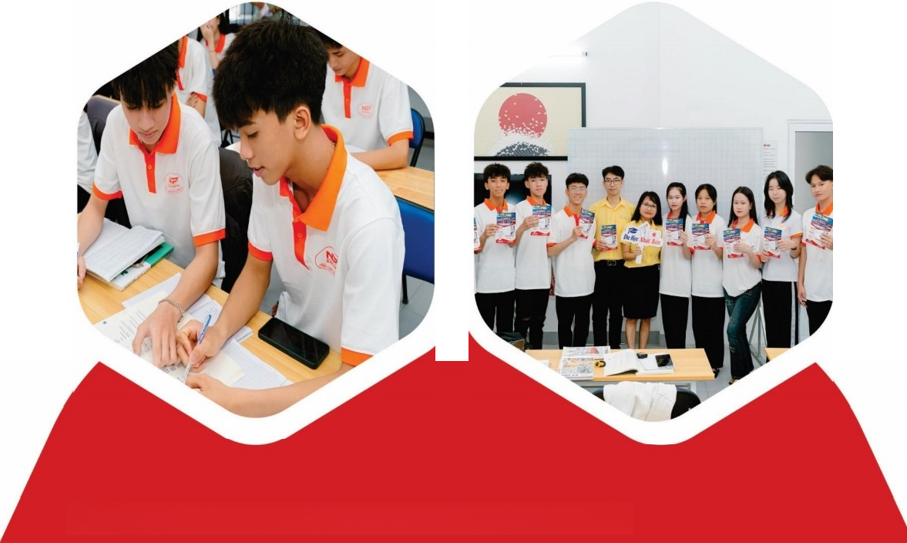

10 |CONG TY TNHHDAO TAO NGOAINGU VA TU VÁNDU HOC NHAN PHÚ

Dịch vu cung cấp chính

0 1 DAO TAO TIENG NHAT BAN,TIENG HANQUOC

II.DAO TAO TIENG HAN SO CAPI,II
Khóa hoc Tieng Han so cấp I vói những bài giáng chát lưrong của Trung tâm ngoai ngữ NHAN PHÚ,ban sẽ có the nám bat dược những diều co ban nhất của Tieng Hàn.Với lộ trình rõ ràng,phù hợp với từng đói tưong,ban sẽ hoc dược cách phát âm chuan,doc và viet
dược những từ và câu đon gian của tieng Hàn,thâm chí có the sử dung ting Hàn dě giao
tiep co bản.
*Những dóiturong dào tao:
+Sinh vien dang hoc chuong trình ngôn ngu Hàn trên trưòng cần phát trien:giao tiep,nghe,
phát âm
+Sinh vien dang hoc các ngôn ngũ khác nhung cần bàng TOPIK ngôn ngữ 2 dể ratruờng
+Nguời cần TOPIK đế didu hoc,xuất khấu lao động
+Nguời cần TOPIKde tim việc mới,làm phien dich tieng Hàn
*-Ttcả các:khoáhoc dược khaigiang vào dầu mỗi tháng
-Thời gian:Thời gian cu thể sẽ duợc trung tâm sáp xếp dựa trên nhu cầu,muc dích hoc và thời gian hoc củahoc vien dǎng kýmà phân bô lóp cho thích hợp nhất


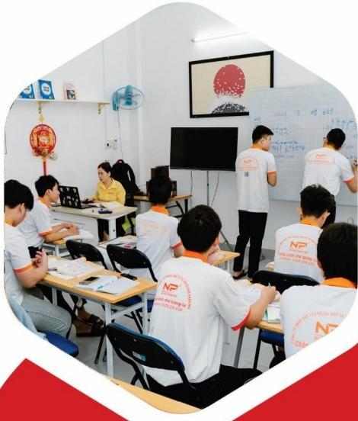

CONG TY TNHH DAO TAONGOAI NGU VATU VÁN DU HOC NHAN PHU |11

01 DAO TAO TIENG NHĄT BAN,TIENG HAN QUOC

IⅢ.DAO TAO TIENG HAN EPS TOPIK(KLPT)
* Đóituợng hoc viên:
Khoá luyện thi EPS TOPIK(KLPT)là khoá học dược thiết ké dành cho nguời có nhu cầu xuất khâu lao động theo chưong trinh Xuat khâu lao động EPS(Visa E9)là chương trình của Bộ Lao Động-Thưong Binh và Xã Hội.
* Muc tieu khóa hoc:
-Trang bịcho nguời hoc kien thúc dày dủ ca về tù vựng,ngữ pháp,các biểu hiện thuờng dùng trong giao tiep hàng ngày cap độ tù So cấp co bån(Tưong dưong trình dộ TOPIK1,2)đến Trung cấp co ban nâng cao(Tưong dưong trình độ TOPIK 3,4).Khóa hoc giúp hoc vien làm quen với dề TOPIKIIvà cung cấp cáckỹnǎng đế hoc vien huớng dến muc tieu Chinh phuc TOPIK4.
-Ben canh đó khóa hoc còn cung cap các kien thúc về van hóa,lich sử,phong cách làm việc và sinh hoat của nguời Hàn Quốc,đồng thời bố sung them những lru ý trong su khác biệt co ban về van hóa giữa hai quoc gia nham nang cao hiệu qua giao tiep và cong việc.

* Giáo trình hoc:
-Giáo trinh EPS-TOPIK1&2
* Thời lưong khóa hoc:
+Lớphoc thời gian:4 tháng trong dó
-EPSTOPIK60bài
-Onluyện đề:1 tháng
-Thời gian hoc:Tuần 5buổix4gic/buổi

●Tang khoá luyện thi vòng 2
1.Thể lựrc:Rèn luyện the lực và kiểm tra vói thiet bido lưc
2. Phong vấn:
·Luyện kỹ nǎng tra lời phong ván và giới thiệu ban thân truóc máy quay trong thời gian giới han.
·Giới thiệu ban thân,các câu hoi về bán than, gia dình
·Kỹ nǎng làm việc và xử lý tình huống trong khilàm việc và sinh hoat trong côngty
·Từ vựng chuyên ngành,sô đêm,Khâu lệnh
3. Tay nghề: Luyện kỹ nǎng vói các bộ tay nghề theo quy dinh của bộ dưa ra.

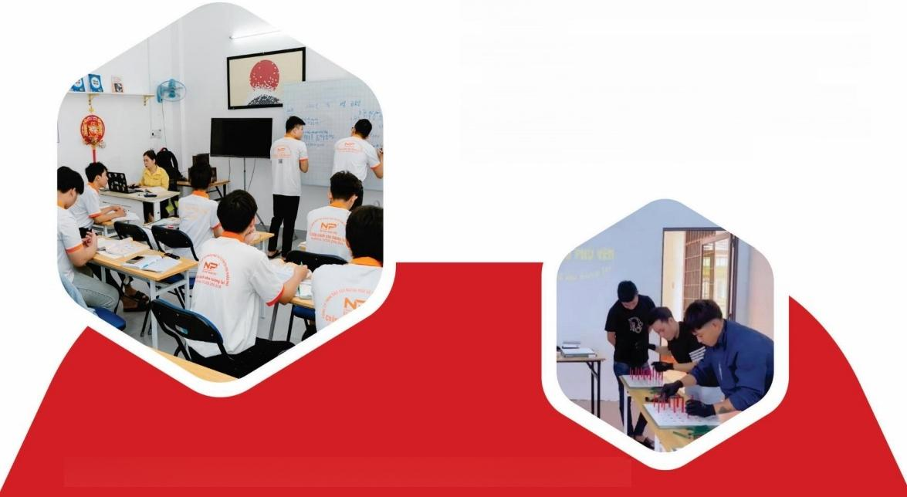
12 |CONG TY TNHHDAO TAO NGOAINGU VA TU VÁNDU HOC NHAN PHÚ

TUVÁN DU HOC NHAT BAN,HAN QUOC

NHAN PHU PHU VEN

TRUNG THUC-HOA NHA-NHIET TiN DOAN KET -SANG TAO

KHÁCH HANG LÀ TRONG TAM -THANH CONGLA TATYEUNhan Phú là trung tâm tu van Du học Nhật Ban,Han Quóc chuyen sâu với nhieu nǎm kinh nghiệm hoat động tai Việt Nam.Với tỷ lệ dỗ Visa luôn dam bao qua các ky là 95%.Tu hào viet tiep hành trình của minh,vói lớp lớp du hoc sinh dang truởng thành từng ngay tai Nhật Ban.

1.Tr van du hoc Nhật Ban.
NHAN PHÚ tu ván két nói và hỗ tro thuc hiện các chuyén du hoc Nhật Ban,tao dộng lực giúp uớc mo sang Nhật Ban hoc tập và làm việc trở thành hiện thực,dồng thời giai dáp tât ca những câu hỏi,thac mǎc mà hoc viên quan tam.
2.Tuván du hoc Han Quóc.
NHAN PHÚ tu ván két nói và hỗ tro thực hiện các chuyen du hoc Han Quoc,tao dộng lực giúp uớc mo sang HanQuốc hoc tập và làm việc trở thành hiện thực,đồng thời giải dáp tat cả những câu hoi,thac mac mà hoc viên quan tam.

CONG TY TNHHDAO TAONGOAINGỪ VATUVÁNDU HOC NHAN PHÚ|13

Hinh anh tieu bieu

01| HOAT DONG TUYEN SINH

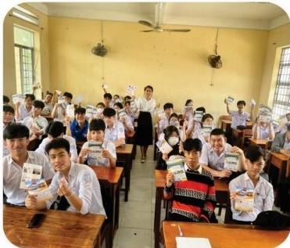
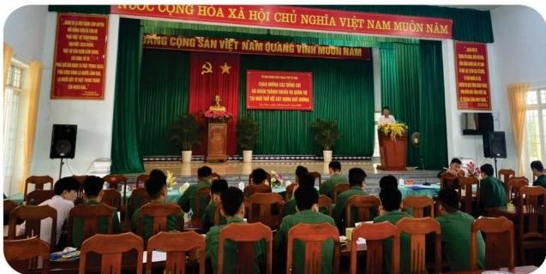
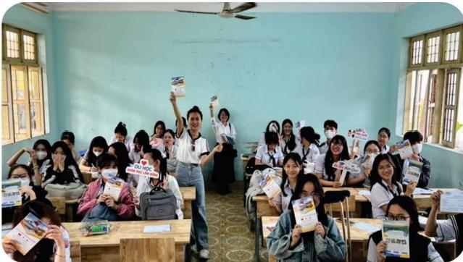
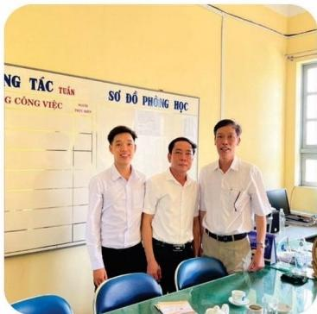
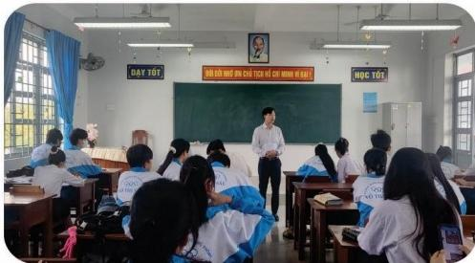
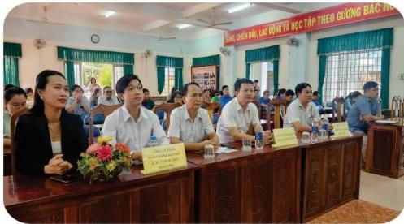
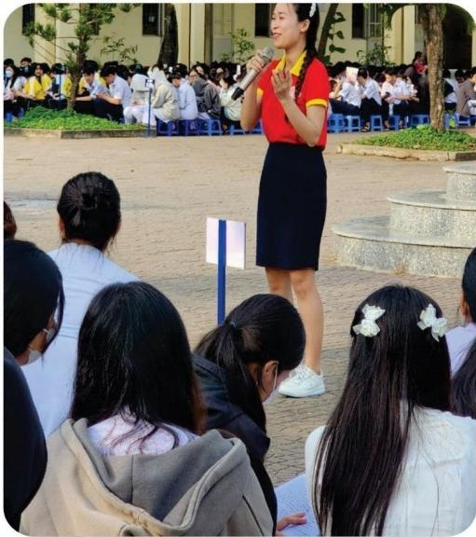

Hinh anh tieu bieu

|02| HOAT DQNGHQC TAPVA KTX

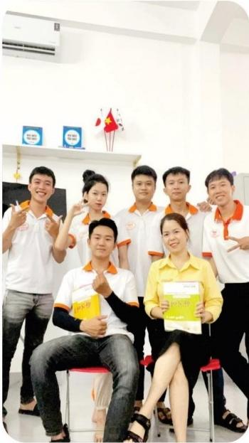
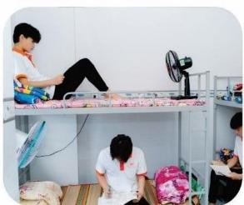
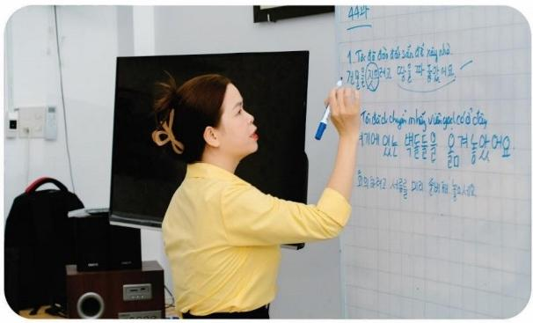

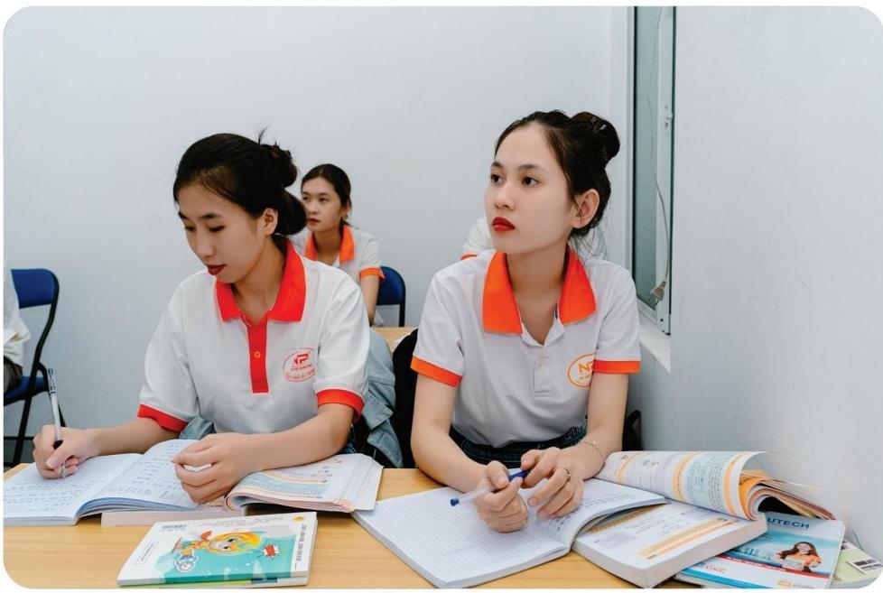

CONG TY TNHH DAO TAONGOAINGŮ VA TUVÁN DU HOC NHAN PHÚ

15

| o3| HOAT DONG NGOAI KHOA



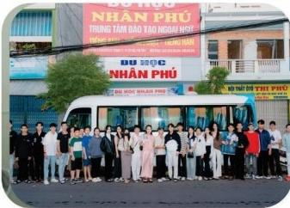
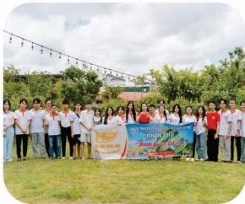


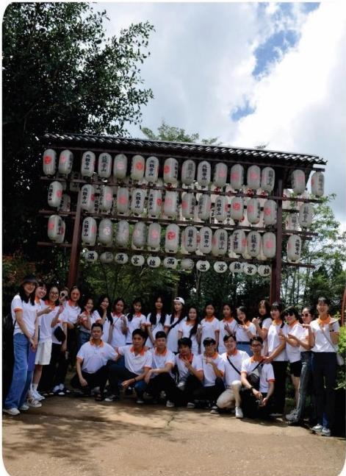

Hinh anh tieu bieu

|04| HOAT DONG DUADÓN HOC SINH

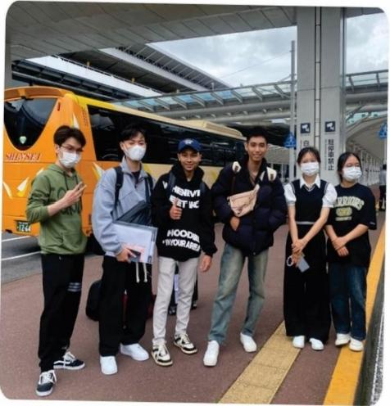
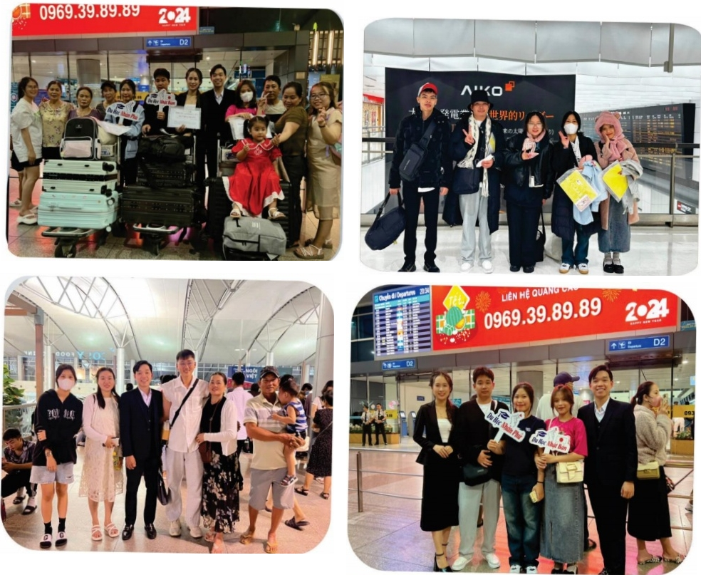
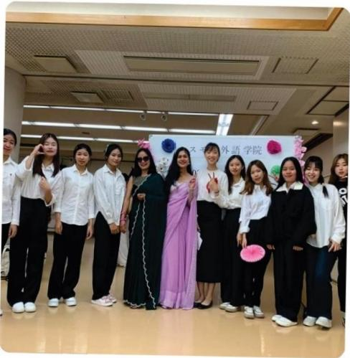

CONG TY TNHH DAO TAONGOAINGU VATUVÁNDUHQCNHAN PHŮ

17


Cam kết dich vu 
Chúng tôi,Công Ty TNHH Đào Tao Ngoai ngữ và Tu ván du hoc Nhân Phú,cam
két luôn đồng hành và hỗ troQuý khách hàng trong suốt hành trình chinh phuc tri
thúc quốc té.Vớikinh nghiệm và sự tân tâm,chúng tôi dam bao:

  01 | Tu ván chính xác và trung thực:Cung cấp thông tin dúng dán,minh bach ve các chuong trình học,diều kiện nhập hoc và co hội nghề nghiệp tai các quoc gia mà Quý khách hàng quan tâm.
02 | Hỗ trợ toàn diện:Từ quá trình chuẩn bịhồ so,xin visa,cho dén khiQuý khách hàng ốn dinh cuộc sống tai nướcngoài,chúng tôiluôn san sàng hỗ trợ moilúc moinơi.
03 | Tối uu hoá chi phí:Tu vấn các phuongán hoc tập hiệu qua vói chi phí hợplý,giúp Quý khách hàng tóiuuhoángan sách mà vẫn dat dược muctieu hoc tập.
04 | Trách nhiệm và minh bach:Chúng tôi luôn dặt lợi ích của Quý khách hàng len hàng dầu,cam ket làm việc với tinh thần trách nhiệm cao nhat,dảm bảo minh bach trong moigiao dich và thỏa thuận.
05 | Lien tuc cải tien và cập nhật:Công ty chúng tôi luôn cập nhật những thay dổi mới nhất về chính sách du hoc,hoc bống và các co hội hoc tập,dam bao mang lai thông tin kip thời và chính xác nhat cho Quý khách hàng.

Những thành tựu dat dược


Durới day làmột só thành turu mà Công ty dào taongoaingữ vaturván duhoc Nhan Phú dat drợc:

01 Lĩnh vực dào tao ngoai ngữ

·Trung tm dã mở dược hon 50lớp hoc tieng Nhật và Hàn Quốcởnhiều cáp dộkhác nhau,tù so
cấp den cao cấp,phuc vunhu cầu hoc tập da dang của hoc vien.
·Mỗi nǎm,trung tam mở them khoang 50 lóp hoc mới dể dáp ứng so lượng hoc vien ngày càng tǎng.
·Đào tao thành công99%hoc vien dat các chúng chi tieng Nhật nhu JLPT(N5 đén N3)vàtieng Hàn nhu TOPIK(cấp 1 đen cấp 3)vói kết qua xuất sac.
·Ty lệ hoc vien vuot qua cácky thiquốctengày càng cao,dat thành tích tốt trong thời gian ngán. -- …
02 Lĩnh vực du hoc
2.1Lien kết vói nhiều trường ngoaingữ,dai hocvà chuong trình dào tao
· Sau gần một nǎm tu ván,dào tao tieng Nhật và tieng Hàn,cùng vói việc hoàn thiện hồ so du hoc,sô lượng hoc vien dược dào tao ngoaingữ và sang Nhật Ban,Hàn Quôc thành công dã tǎng dêu dặn qua từng ky nhập hoc.Các trường Nhật ngũ dôi tác dánh giá rat cao ve chât lượng hoc viên của chúng tôi,thế hiện qua kết qua hoc tập và khả nǎng thích nghi tốt tai môi trường mới. Dến dầu nǎm 2024,công ty dã ký hợp đồng hợp tác với hon 100 truờng ngoai ngữ và dai hoc hàng dầu tai Nhật Ban và Hàn Quốc,mở rộng mang luới hợp tác và tao thêm nhiều co hội hoc tập cho hoc vien.
·Các chuong trình hoc bổng nhu:Du hoc bổng báo,du hoc bổng dieu duỡng,chuong trình du hoc Nhật Ban tự túc, … .
2.2 Sôlưong hoc vien dược gửi didu hoc
·Sau gân một nǎm tu van,dào tao ngoaingũ và hỗ tro hoàn thiện hô so,những doàn du hoc sinh dầu tien của Nhân Phú dã thành công dặt chân tới Nhật Ban và Hàn Quốc.Tính dến tháng 7 nǎm 2024,công ty dã dưa thành công hon 60 hoc viên di du hoc tai hai quôc gia này,giúp các hoc vien tiep cận vớinên giáo ductien tien vàmở ra co hội phát triên sựnghiệp quôc te.
2.3Tỷlệ dat visa du hoc cao
·Tỷ lệ ra visa thành công của công ty dat trên 95%,the hiện sự chuyên nghiệp và hiệu qua trong
quá trinh tư van và hổ trohoc vien chuan bịhô so.
·Công ty luôn dám báo hỗ trợ hoc vien trong moi buớc tù chuẩn bịhồ so,phong ván visa,dén khihoc vien nhập hoc tai truờng.

CONG TY TNHH DAO TAONGOAINGŮ VATUVÁNDU HOC NHAN PHÚ

19

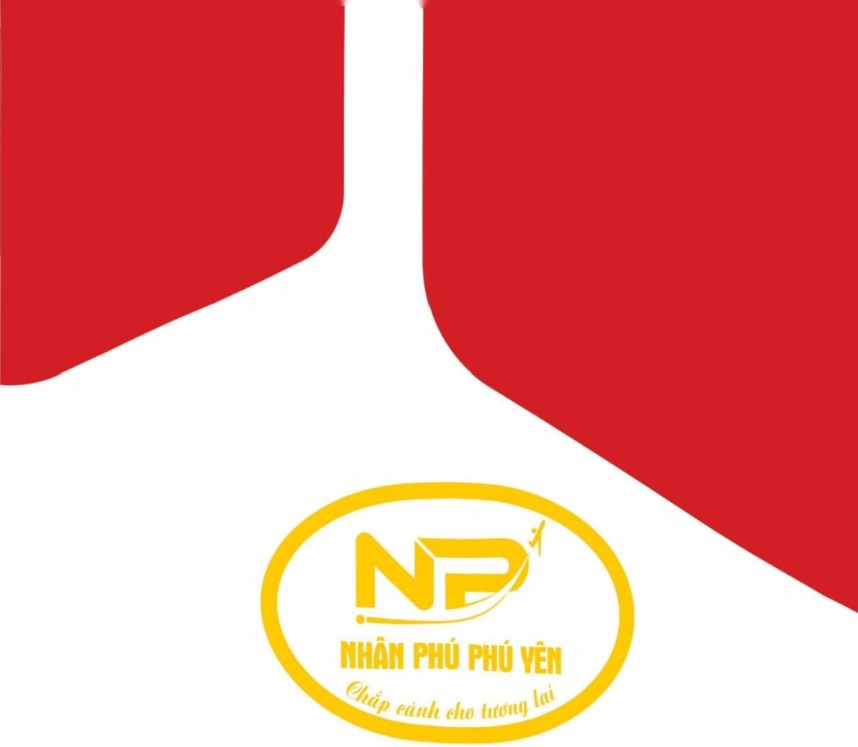

CONG TY TNHH DAO TAO NGOAI NGŮ VATU'VÁN DU HOC NHAN PHÚ

Cs1:219 Nguyễn Tất Thành -Phuòng 2-Tuy Hoà -Phú Yen
Cs2: 176 Nguyễn Tất Thành -Phuờng 8-Tuy Hoà-Phú Yên
Hotline: 0329.25.6839/0702.587.274(Thi)
Gmail: duhocxkldnhanphu.phuyen@gmail.com

